中華民國水中運動協會
第19屆亞洲蹼泳錦標賽暨2025年亞洲青少年蹼泳比賽
參賽意願表
- 指定盃賽事（競速賽依電動計時登錄正式成績）：
(1)2024年9月1日—2025年5月30日CMAS蹼泳世界盃巡迴賽游泳池賽(各站)
備註：2025年5月30日前最後一場CMAS 蹼泳世界盃巡迴賽游泳池賽為5月23-25日美國佛羅里達州Coral Spring。
(2)114年理事長盃全國蹼泳錦標賽。
(3)114年全國蹼泳分齡賽。
- 遴選標準：
選手須在上述指定盃賽之個人項目中達標，並取該項成績最優之前2名者入選。
(1) A標：上屆第三名。
(2) B標：上屆第六名。
- 比賽日期與地點：
與國際總會積極洽談中。
- 重要時程：
(1) 第一階段（2025/4/15-5/30）：填寫並提交參賽意願表。
(2) 第二階段（2025/6/2-6/3）：選訓委員會討論遴選事宜。
(3) 第三階段（2025/6/5）：正式成立代表隊。
- 補助範圍：
  - A標選手：全額補助。
  - B標選手：優先補助膳宿、隊服與保險（其餘費用將視募集之社會資源多寡酌情補助）。
- 遴選標準：

第19屆亞洲蹼泳錦標賽暨2025年亞洲青少年蹼泳比賽
中華代表隊遴選標準表
項次 | 項目 |  | 青少年組(14歲至17歲)  2008年-2011年 |  | 公開組(14歲以上)  2011年(含)以前
組別 | 分組 |  | 男子組 | 女子組 | 男子組 | 女子組
1 | 50 公尺水面蹼泳 | A 標 | 17.21 | 20.01 | 15.77 | 18.30
1 | 50 公尺水面蹼泳 | B 標 | 18.21 | 21.12 | 16.39 | 19.24
2 | 100 公尺水面蹼泳 | A 標 | 38.31 | 44.55 | 37.74 | 41.40
2 | 100 公尺水面蹼泳 | B 標 | 40.56 | 45.62 | 41.03 | 43.14
3 | 200 公尺水面蹼泳 | A 標 | 1:28.87 | 1:35.45 | 1:29.18 | 1:35.90
3 | 200 公尺水面蹼泳 | B 標 | 1:32.34 | 1:43.02 | 1:33.76 | 1:38.47
4 | 400 公尺水面蹼泳 | A 標 | 3:13.03 | 3:33.71 | 3:08.88 | 3:31.97
4 | 400 公尺水面蹼泳 | B 標 | 3:23.24 | 3:45.29 | 3:23.04 | 3:42.91
5 | 800 公尺水面蹼泳 | A 標 | 6:51.03 | 7:26.89 | 6:40.28 | 7:45.16
5 | 800 公尺水面蹼泳 | B 標 | 7:42.96 | 8:00.97 | 7:05.03 | 7:51.40
6 | 1500 公尺水面蹼泳 | A 標 | 13:33.01 | 14:59.14 | 13:22.71 | 14:55.20
6 | 1500 公尺水面蹼泳 | B 標 | 14:30.14 | 16:09.04 | 14:50.40 | 15:39.36
7 | 50 公尺屏氣潛泳 | A 標 | 16.10 | 18.53 | 14.72 | 16.72
7 | 50 公尺屏氣潛泳 | B 標 | 16.73 | 19.07 | 15.28 | 16.90
8 | 50 公尺雙蹼 | A 標 | 21.00 | 23.76 | 20.05 | 22.62
8 | 50 公尺雙蹼 | B 標 | 21.76 | 24.06 | 20.40 | 23.30
9 | 100 公尺雙蹼 | A 標 | 45.54 | 52.09 | 43.68 | 49.35
9 | 100 公尺雙蹼 | B 標 | 47.29 | 52.71 | 44.46 | 50.84
10 | 200 公尺雙蹼 | A 標 | 1:41.63 | 1:54.92 | 1:37.96 | 1:49.26
10 | 200 公尺雙蹼 | B 標 | 1:45.26 | 1:57.99 | 1:41.28 | 1:54.36
11 | 400 公尺雙蹼 | A 標 | 3:44.18 | 4:04.21 | 3:36.60 | 3:57.39
11 | 400 公尺雙蹼 | B 標 | 3:46.07 | 4:11.64 | 3:48.86 | 4:53.41
12 | 100 公尺器泳 | A 標 |  |  | 33.01 | 38.89
12 | 100 公尺器泳 | B 標 |  |  | 34.39 | 40.88
13 | 400 公尺器泳 | A 標 |  |  | 03:06.61 | 03:11.88
13 | 400 公尺器泳 | B 標 |  |  | 03:21.83 | 03:28.33

選手參賽意願表
(請填寫下表於 114年 5月 30 日(五)下午 23:59 之前回傳)
- 本確認單及護照必須於 114年 5 月30 日(五)下午 23:59 之前拍照傳(LINE ID：z6707或ctuf111@gmail.com) 至秘書處，逾期未傳表示同意放棄。
- 選手簽名：
- 教練簽名：
- 連絡電話：
- LINE ID：
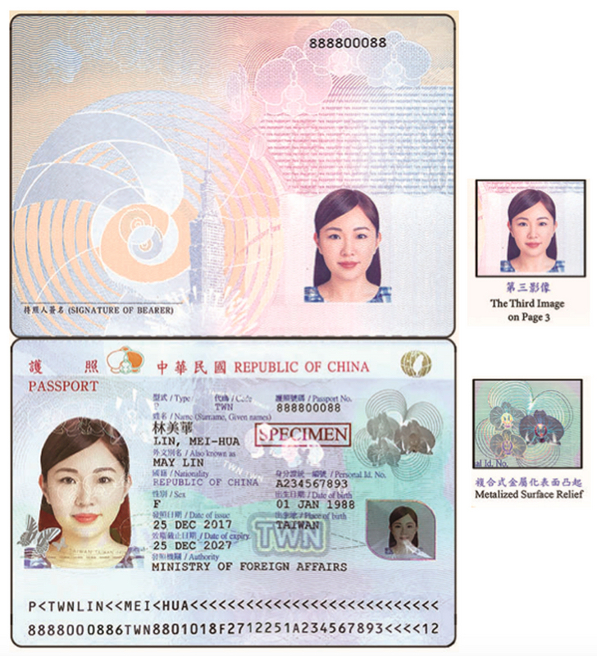
護照拍照範例如上(單獨傳)
第19屆亞洲蹼泳錦標賽暨2025年亞洲青少年蹼泳比賽
□達標選手暨兼項參賽意願報名 □自費選手報名
- 本賽指定盃賽事（競速賽以電子計時登載正式成績）
(1)2024年9月1日—2025年5月30日CMAS蹼泳世界盃巡迴賽游泳池賽(各站)
備註：2025年5月30日前最後一場CMAS 蹼泳世界盃巡迴賽游泳池賽為5月23-25日美國佛羅里達州Coral Spring。
(2)114年理事長盃全國蹼泳錦標賽。
(3)114年全國蹼泳分齡賽。
- 自費選手報名資格
(1)在本會指定盃賽達上屆預賽成績第16 名內為標準。
(2)在本會指定盃賽達參加項目前三名者。
(3)參與2024年9月1日—2025年5月30日CMAS蹼泳 世界盃巡迴賽游泳池賽(各站)，表現優異者，經選訓委員會核定。
註：以上 3 點擇一，另如參加該項目額滿(每項兩位)，將不予採納報名。
自費費用
  - 必要支出包含：機票、膳宿、隊服、保險、選手證。
  - 自費選手不得領取國手證明。
- 參賽結果
  - 遴選結果將於2025/06/05公告。
- 報名表
（1）符合資格者請填寫下列表單。
（2）公開組(14歲以上)2011年(含)以前
(3) 青少年組(14歲至17歲)2008年-2011年

報名表
□男□女 公開組
項目 | 選手姓名 | 成績 | A/B/兼/自費 | 隊伍 | 比賽場次 | 教練

□男□女 青少年組
項目 | 選手姓名 | 成績 | A/B/兼/自費 | 隊伍 | 比賽場次 | 教練

如報名表不足請自行增加

連絡電話：
LINE ID：
備註：如兼項最終則視代表隊達標項目空缺情況而定。

推薦物理治療師或運動防護員

姓  名 | 中文 |  |  | 生 日 |  | 年 月 日 |  |  | 照  片
姓  名 | 英文 |  |  | 身分證字號 |  |  |  |  | 照  片
電 話 |  | 公 |  |  |  | 行動電話
 |  | 宅
電 子
信 箱
學 歷 |  |  |  |  | 現 職
通 訊  地 址 |  | 郵遞區號
相關經歷
為辦理/參加「第19屆亞洲蹼泳錦標賽暨2025年亞洲青少年蹼泳比賽」活動之各項行政業務需要，本人同意提供貴單位使用姓名、身分證字號、出生年月日、電話（手機）、電子信箱、學歷、現職、地址等個人資料，惟僅限使用於本次活動必要之範圍內，且本人個資必須採取安全妥適之保護措施與銷毀程序，非經本人同意或法律規定外，不得揭露於第三者或散佈。
本人同意上述內容，確認無誤。
填表人簽名： 年 月 日
請檢附相關證照

